РЕГИСТРЫ

Общие сведения.
Основная выполняемая регистром функция заключается в хранении одного многоразрядного числа. При этом число должно быть представлено в двоичной системе счисления или в любой другой системе, но с двоичным представлением цифр разрядов (т. е. в любой двоично-кодированной системе счисления.)
Регистр строится в виде набора триггеров, каждый из которых предназначается для хранения цифр определенного разряда двоичного числа. Таким образом, регистр для хранения n-разрядного двоичного числа должен содержать n триггеров.
Регистры могут использоваться для выполнения и некоторых других функций: сдвиг хранимого в регистре числа на определенное число разрядов влево или вправо, преобразование числа из последовательной формы (при которой оно передается последовательно разряд за разрядом) в параллельную (с передачей всех разрядов одновременно) либо, наоборот, преобразование из параллельной формы представления числа в последовательную и др.
В зависимости от формы представления числа (параллельной или последовательной), используемой при его вводе в регистр, различают два типа регистров: параллельные и последовательные. В параллельный регистр предназначенное для хранения число подается одновременно всеми разрядами, т. е. в параллельной форме. В последовательный регистр ввод числа производится путем последовательной во времени подачи цифр отдельных разрядов (обычно начиная с цифры младшего разряда), т. е. в последовательной форме.
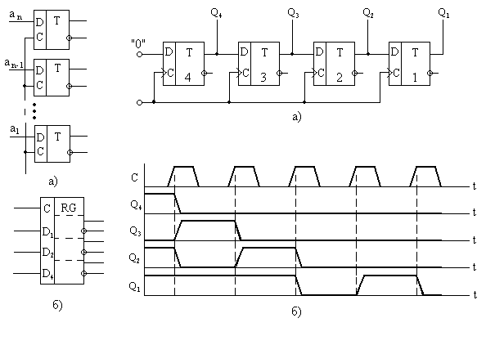
рис 7.37 | рис 7.38

Параллельный регистр.
Пусть на вход регистра поступает парафазный код числа. При этом для каждого разряда числа предусматривается два входа, на один из которых поступает прямой код, на другой - инверсный. Прием такого числа может производиться в регистр, построенный с использованием простейших синхронных RS-триггеров, как показано на рис. 7.36,а.
Если цифра i-го разряда a_{i} = 1, то поступает 1 на вход S соответствующего триггера и при подаче уровня лог. 1 на вход С триггер устанавливается в состояние 1. Если a_{i} = 0 (_{i} = l), то поступает 1 на вход R и этот триггер устанавливается в состояние 0. Таким образом, триггеры устанавливаются в состояния, определенные поступающими на их входы цифрами разрядов числа.
Когда на вход регистра поступает однофазный код числа (без подачи инверсных значений цифр разрядов), регистр может быть построен с использованием простейших синхронных D-триггеров (рис. 7.37,а). В таком регистре при подаче уровня 1 на вход С триггеры устанавливаются в состояния, определяемые действующими на входах D цифрами разрядов. На рис. 7.36,б и 7.37,б показаны условные обозначения рассмотренных типов регистров.

Сдвиговый регистр.
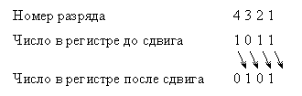
Покажем пример сдвига числа на один разряд вправо.
Суть сдвига состоит в том, что цифра, имевшаяся до сдвига в i-м разряде регистра, передается в соседний справа (i-1)-й разряд (т. е. значение четвертого разряда передается в третий разряд, значение третьего разряда - во второй разряд и т. д.). В крайний левый разряд заносится значение, подаваемое извне, а цифра крайнего правого разряда числа выдвигается из регистра во внешнюю цепь. Такого рода сдвиги числа вправо (либо влево) выполняются так называемым сдвиговым регистром.
Для построения сдвигового регистра чаще всего исполъзуются D-триггеры, управляемые одним фронтом синхронизирующего сигнала, но могут использоваться и другие типы триггеров, управляемые одним фронтом синхронизирующего сигнала, либо триггеры, построенные по принципу двухступенчатого запоминания информации.
Рассмотрим работу показанного на рис. 7.38,а сдвигового регистра, построенного на D-триггерах. Выход Q триггера каждого из разрядов подключен к входу D триггера соседнего более младшего разряда. Таким образом, при низком уровне синхронизирующего сигнала хранящееся в триггере значение разряда числа передается на вход триггера соседнего справа разряда и производит в нем подготовку управляющих цепей. В момент положительного фронта синхронизирующего сигнала каждый из триггеров устанавливается в состояние, соответствующее действовавшему на входе D сигналу, и число в регистре оказывается сдвинутым вправо на один разряд; в старший разряд заносится значение, подаваемое извне на вход D триггера этого разряда. На рис. 7.38,б показано содержимое регистра в процессе выполнения последовательных сдвигов вправо.
Для осуществления сдвига влево необходимо в сдвиговом регистре изменить связи между триггерами, подключая выход триггера ко входу D триггера соседнего слева (более старшего) разряда.
Сдвиговые регистры имеют разнообразные применения. Рассмотрим некоторые из них.
Последовательный регистр.
Представляет собой сдвиговый регистр, в который многоразрядное двоичное число вводится последовательно цифра за цифрой (обычно начиная с цифры младшего разряда) через один из его крайних разрядов (обычно через старший).
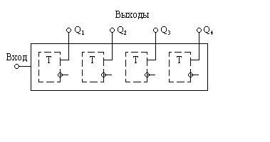
рис 7.40
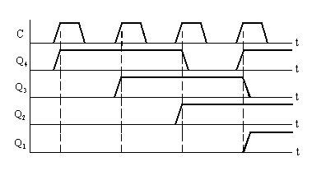
рис 7.39
Таким образом, представленный на рис. 38,а сдвиговый регистр может выполнять функции последовательного регистра, если на вход D-триггера старшего разряда подавать не постоянный уровень логического 0 (как показано на рисунке), а вводимое в регистр число в последовательной форме.
Временные диаграммы на рис. 39 иллюстрируют работу такого последовательного регистра при вводе числа 1011, подаваемого на вход последовательно разряд за разрядом, начиная с младшего разряда.
В момент t_{l} появление синхронизирующего импульса на входе С вызывает сдвиг информации в регистре на один разряд вправо. Если до этого момента в регистре было число 0000, то в результате сдвига в первом, втором, третьем разрядах сохранится значение 0, в четвертый разряд будет со входа принято значение 1. Таким образом, в регистре возникает число 1000₂. В момент t₂ появления следующего синхронизирующего импульса процессы сдвига и приема очередного разряда вводимого числа приводят регистр в состояние 1100₂. Далее, в момент t₃ в регистре образуется число 0110₂ и, наконец, в момент t₄-число 1011₂. Поданное на вход число оказывается зафиксированным в регистре.
Преобразование формы представления чисел из последовательной в параллельную.
Данное преобразование может быть выполнено сдвиговым регистром, в котором предусматривается выдача числа в параллельной форме (одновременно с выходов триггеров всех разрядов).
В процессе преобразования формы представления числа n-разрядное двоичное число в последовательной форме подается на вход последовательного регистра. Через n тактов (после подачи и синхронизирующих импульсов) число окажется принятым в регистр и может затем быть снято в параллельной форме с выходов триггеров всех разрядов.
Преобразование формы представления чисел из параллельной в последовательную.
Это преобразование может быть выполнено сдвиговым регистром, в котором предусмотрены входы для приема числа в параллельной форме.
После принятия в регистр n-разрядного числа на выходе триггера первого разряда образуется младший разряд числа. При сдвиге числа в регистре на один разряд вправо в триггер первого разряда передается цифра второго разряда введенного в регистр числа и, таким образом, с выхода этого триггера снимается цифра следующего разряда. При повторении сдвигов вправо (n - l) раз на выходе триггера первого разряда регистра появляются цифры всех n разрядов и, таким образом, число может быть снято в последовательной форме.
Для выдвижения из регистра числа в последовательной форме, начиная с его старшего разряда, необходимо производить серию сдвигов влево, снимая цифры разрядов числа с выхода триггера старшего разряда регистра.

